UPOZNAJMO NAŠ DOM

- Riječ GEA na grčkom jeziku znači __________________.

- Pogledaj sliku. Što ona predstavlja? Znaš li ispričati priču o njoj?
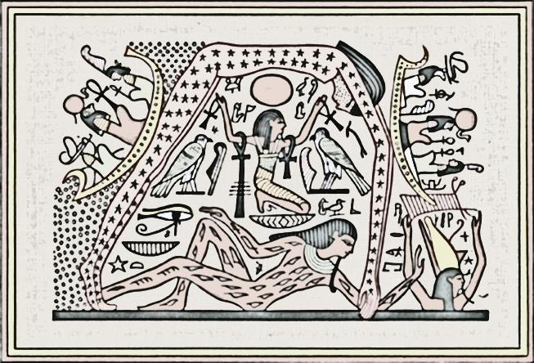

- Zamisli da imaš prijatelja koji vjeruje da Zemlja ravna ploča. Kako bi mu dokazao da nije u pravu?

- Tko je bio F. Magellan?

5. Zemlja je okružena tankim plinovitim omotačem kojeg nazivamo

______________________ i koji omogućava život na Zemlji.

